“В моем словаре нет слова “невозможно”
1. При подготовке к экзамену на рабочем месте не должно быть ничего лишнего, мешающего.
2. Перед занятиями проветрите комнату, выключите телевизор, радио.
3. Не рекомендуется заниматься поздно вечером, такая работа менее эффективна, материал не усваивается.
4. Взяв билет, начинайте готовиться с того вопроса, который, пусть совсем немного, но для вас легче. Напишите примерный план ответа. Когда вы это сделаете, то сразу почувствуете некоторое облегчение. Вы как бы освободитесь от нервозности и вся ваша энергия будет направлена на экзаменационный ответ.
5. Удостоверьтесь, что в готовом ответе есть вступление, основная часть и заключение.
6. Вам задают дополнительный вопрос. Не пугайтесь. Не торопитесь с ответом. Можете сказать, что вам надо немного подумать. Прежде чем говорить, сформулируйте ответ в уме.
7. Вы ошиблись? Ну и что? Ошибки бывают у всех. Если вы заметили ошибку и знаете, как ее исправить, сделайте это. Если вам укажут на ошибку, и вы не уверены в своей правоте, лучше, согласитесь. Не бойтесь ошибок! Используя ошибки, учитесь лучше разбираться в усваиваемом материале.
8. Мысли о возможном провале недаром называют саморазгружающими.
Готовясь к предстоящему экзамену, никогда не думайте о том, что провалитесь. Напротив, мысленно рисуйте себе картину триумфа, долгожданного победного ответа. Учитесь ставить конкретные цели и стремитесь к их реализации.

Подготовка к экзамену
- Прежде, чем начать подготовку к экзаменам, следует подготовить свое рабочее место. Надо продумать все, чтобы заниматься было удобно, чтобы ничего не отвлекало от занятий, чтобы все необходимое для подготовки к экзамену было под рукой: учебники, пособия, тетради или бумага для записей и другое. Психологи, изучающие влияние цвета на человека, рекомендуют ввести в интерьер цветовые «пятна»: желтые, оранжевые, фиолетовые, поскольку они повышают интеллектуальную активность.
- При планировании ежедневных занятий целесообразно учесть ваши индивидуальные особенности, определить, кто вы – «сова» или «жаворонок». В зависимости от этого максимально загрузить утренние или вечерние часы.
- Обязательно следует чередовать работу и отдых. Например, 40 минут занятий, 10 минут – отдых. Во время отдыха желательно смотреть вдаль, например, в окно, особенно на живую природу.
- Никогда не надо стараться выучить весь материал наизусть. Важно понять материал, поэтому концентрируйте внимание на ключевых мыслях и понятиях.
- Перед устными экзаменами ответы на наиболее трудные для вас вопросов хорошо бы проговаривать вслух стоя перед зеркалом, обращая внимание на мимику, жесты, позу. Психологи установили, что чем больше различия в состоянии человека в тот момент, когда он готовится к экзамену (получает информацию) и сдает экзамен (воспроизводит информацию), тем труднее ему извлекать информацию из памяти. Когда вы рассказываете материал при ответе, вы сближаете эти два состояния.
- Обязательно посетите консультацию к экзамену, на которой вы сможете выяснить имеющиеся у вас вопросы по экзаменационному материалу, получить рекомендации учителя

Дорогие ребята!

В экзаменационную пору всегда присутствует психологическое напряжение. Стресс при этом – абсолютно нормальная реакция организма.
Экзамены – лишь одно из жизненных испытаний. Не придавайте событию слишком высокую важность, чтобы не увеличивать волнение.
При правильном подходе экзамены могут служить средством самоутверждения и повышением личностной самооценки.
Заранее поставьте перед собой цель, которая Вам по силам. Никто не может всегда быть совершенным. Пусть достижения не всегда совпадают с идеалом, зато они Ваши личные.
Не стоит бояться ошибок. Известно, что не ошибается тот, кто ничего не делает.
Люди, настроенные на успех, добиваются в жизни гораздо больше, чем те, кто старается избегать неудач.
Будьте уверены: каждому, кто учился в школе, по силам сдать выпускные экзамены. Все задания составлены на основе школьной программы. Подготовившись должным образом, Вы обязательно сдадите экзамен!

Некоторые полезные приемы!

-Перед началом работы нужно сосредоточиться – расслабиться и успокоиться.
-Заблаговременное ознакомление с правилами и процедурой экзамена снимет эффект неожиданности на экзамене.
-Подготовка к экзамену требует достаточно много времени, но она не должна занимать абсолютно все время. Внимание и концентрация ослабевают, если долго заниматься однообразной работой. Меняйте умственную деятельность на двигательную. Оптимально делать 10-15 минутные перерывы после 40-50 минут занятий.
-Для активной работы мозга требуется много жидкости, поэтому полезно пить простую или минеральную воду, зеленый чай.
Соблюдайте режим сна и отдыха.
Желаем удачи!

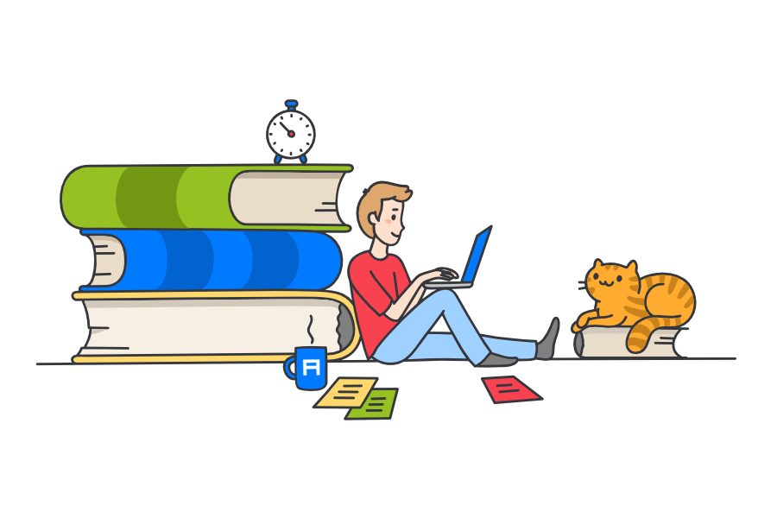

Рекомендации психолога по подготовке к экзаменам

МАОУ лицей №34

